Дата: 15.10.2008 г.
Тема раздела: Кулинария
Тип урока: Комбинированный
Тема урока: Приготовление чая. Приготовление блюд из вареных овощей
Цель урока:
- освоение технологических знаний, основ культуры созидательного труда, представлений о технологической культуре на основе включения учащихся в разнообразные виды трудовой деятельности по созданию личностно или общественно значимых изделий;
- • овладение общетрудовыми и специальными умениями, необходимыми для поиска и использования технологической информации, проектирования и создания продуктов труда, ведения домашнего хозяйства, самостоятельного и осознанного определения своих жизненных и профессиональных планов; безопасными приемами труда;
- • развитие познавательных интересов, технического мышления, пространственного воображения, интеллектуальных, творческих, коммуникативных и организаторских способностей;
- • воспитание трудолюбия, бережливости, аккуратности, целеустремленности, предприимчивости, ответственности за результаты своей деятельности; уважительного отношения к людям различных профессий и результатам их труда;
- • получение опыта применения политехнических и технологических знаний и умений в самостоятельной практической деятельности
Методы проведения:
беседа с закреплением материала, самостоятельная работа под контролем учителя
Межпредметные связи:
биология
Материально-техническое оснащение:
оборудование учебной мастерской, технологическая карта, литература для учителя («Технология» под редакцией В. Симоненко, «Обслуживающий труд» А. Лабзин), таблицы приготовления блюд из вареных овощей, таблицы приготовления чая, технологические карты
На доске: название темы
Ход урока

- Организационная часть - 2 мин.
  - Контроль посещаемости.
  - Проверка рабочей одежды, готовности к занятиям.
- Самостоятельная работа - 3 мин.
  - Проверка знаний по технике безопасности.
  - Проверка знания санитарно-гигиенических требований.
- Изложение нового материла - 15 мин.
  - История чая.
Давно известно, что родина чая - Китай. Слово «чай», созвучное английскому «Китай» (China), попало в русский язык через чаеторговцев.
А знаете ли вы, что «китайский напиток» появился в России раньше, чем в Англии! В 1638 г. русский дипломат Василий Старков привез в Москву 64 кг неизвестного растения. Напиток понравился московскому царю, и вскоре наша страна стала регулярно ввозить чай. С 1833г. его начали выращивать в Грузии, раньше на год, чем в «империи чая», т. е. в Индии.
Чай — свернутые и высушенные листочки чайного дерева. В зависимости от способа приготовления, числа и качества операций, которым подвергается чайный лист, создаются разные типы и сорта готового чая. Самыми распространенными являются черный и зеленый, наименее известными — желтый и красный. Каждый из них имеет несколько сортов и разновидностей
Нынешнее русское чаепитие выглядит очень достойно. Находятся любители красиво накрыть стол, заварить ароматный чай и погрузиться в долгие разговоры, без которых и чай не сладок, и зима затянулась, и весь жизненный уклад россиянина, словно с изъяном — без тепла и уюта, если не "откушать чашку чая".
  - Способы заварки.
  - Формы нарезки овощей.
Нарезать овощи можно различными способами.
Соломкой (длинными тонкими ломтиками) нарезают картофель для жарки во фритюре (кипящем растительном масле), морковь, петрушку, свеклу, репчатый лук, сельдерей — для щей, борщей, рассольников, супов из овощей (рис. 1, а).
Брусочками (шириной до 1 см, длиной 3,5-4 см) нарезают картофель для жарки, супов, борщей; морковь, петрушку, сельдерей для бульона с овощами (рис. 1, б).
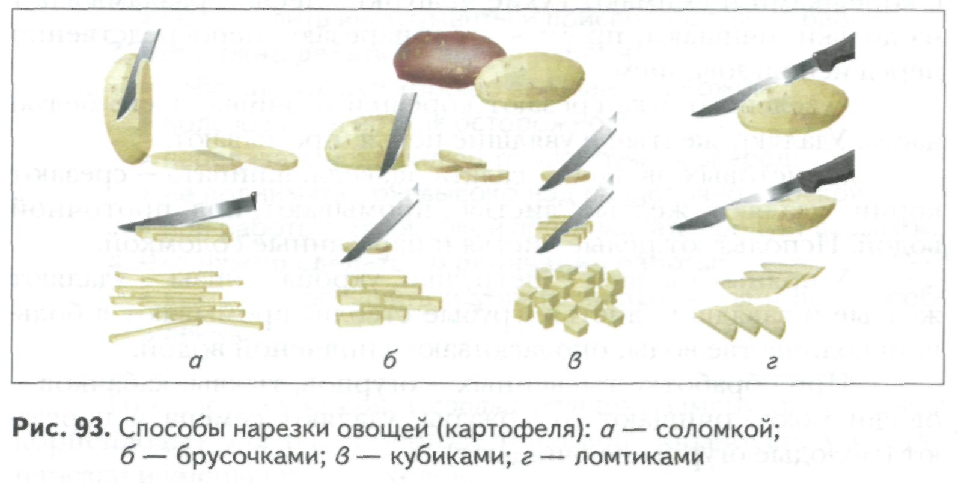
1
Нарезка крупными кубиками (2x2 см) подходит для приготовления картофеля в молоке; средними (1,5x1,5 см) — для супов с бобовыми, крупами, овощного рагу; мелкими (0,5x0,5 см) — для гарнира к холодным блюдам (рис. 1, в).
Ломтиками нарезают картофель, морковь, свеклу в щи, салаты, винегреты.
Кружочками используют картофель для жарки во фритюре и основным способом (в сковороде), морковь — для супов и как гарнир, кабачки и баклажаны — для жарки.
Лук нарезают мелкими кубиками (0,3x0,3 см) для супа-харчо, крупяных супов, щей.
Тонкими кольцами нарезают лук для шашлыка, жарки, маринадов и т. д.
Капусту нарезают шашками 2x2 см для щей, борщей, а также рубят, то есть измельчают соломкой, для квашения и начинки.
Для украшения блюд используют сложную или фигурную нарезку овощей — звездочками, гребешками, шестеренками, розочками и т. д.
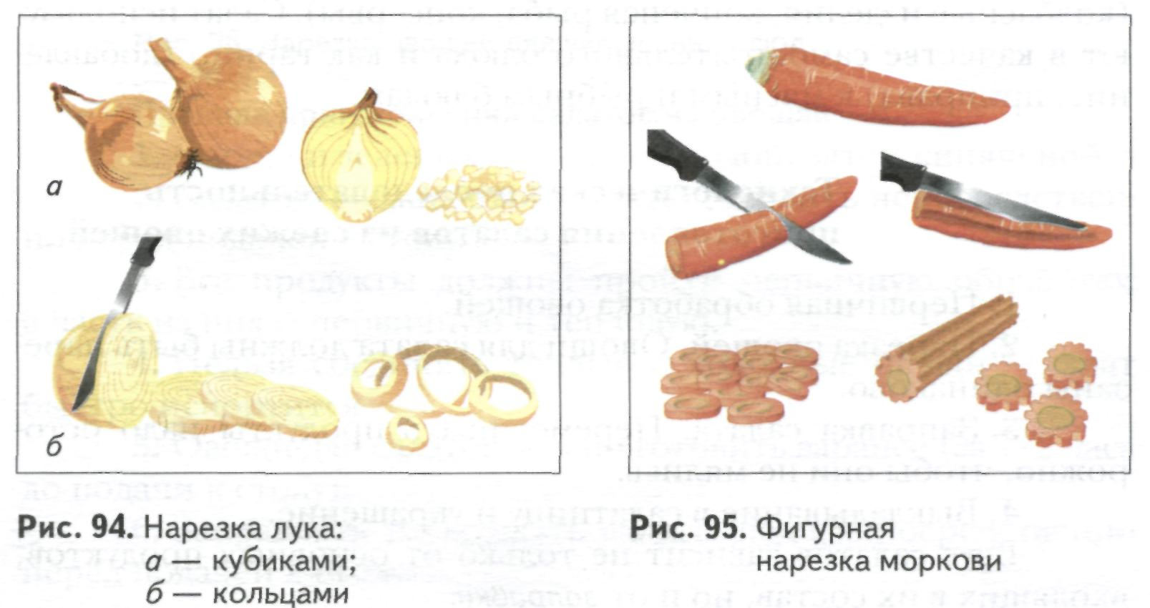

Из моркови можно сделать фигурки, картофель и корнеплоды нарезать специальными выемками в виде орешков, бочонков. Помидору или свекле можно придать форму розочки, из огурца вырезать веер и т. д., насколько позволит твоя фантазия и навыки пользования кухонными приспособлениями.
3
2

  - Технологическая последовательность приготовления салата.

Наименование продукта | Масса  (г) | Последовательность приготовления | Посуда и инвентарь
1 | 2 | 3 | 4
Приготовление оливье
Картофель | 50 | Сварить, остудить, очистить, нарезать мелкими кубиками | Кастрюля, нож, разделочная доска
Морковь | 20 | Сварить, остудить, очистить, нарезать мелкими кубиками | Кастрюля, нож, разделочная доска
Огурцы соленые | 30 | Нарезать мелкими кубиками | Нож, разделочная доска
Лук репчатый | 40 | Очистить, мелко нарезать | Нож, разделочная доска
Зелень | 10 | Мелко нарезать | Нож, разделочная доска
Горошек зеленый консервированный | 40 | Открыть банку, слить жидкость | Консервный нож
Яйцо вареное | 2 шт. | Отварить. Очистить от скорлупы. Мелко нарубить. | Кастрюля, нож, разделочная доска
Колбаса вареная | 40 | Мелко нарубить кубиками | Нож, разделочная доска
Майонез | 40 | Открыть упаковку, смешать все ингредиенты, добавить по вкусу
1 | 2 | 3 | 4
Приготовление винегрета
Свекла | 46 | Сварить, остудить, очистить, нарезать мелкими кубиками | Кастрюля, нож, разделочная доска
Картофель | 50 | Сварить, остудить, очистить, нарезать мелкими кубиками | Кастрюля, нож, разделочная доска
Морковь | 20 | Сварить, остудить, очистить, нарезать мелкими кубиками | Кастрюля, нож, разделочная доска
Огурцы соленые | 30 | Нарезать мелкими кубиками | Нож, разделочная доска
Капуста квашеная | 40 | Перебрать, нашинковать крупные куски | Нож, разделочная доска
Лук репчатый | 40 | Очистить, мелко нарезать | Нож, разделочная доска
Зелень | 10 | Мелко нарезать | Нож, разделочная доска
Масло растительное | 30 | Смешать все продукты и заправить маслом | Столовая ложка, миска
1 | 2 | 3 | 4
Приготовление крабового салата
Яйцо вареное | 2 шт. | Отварить. Очистить от скорлупы. Мелко нарубить. | Кастрюля, нож, разделочная доска
Крабовые палочки | 1 уп. | Очистить от упаковки. Мелко нарубить | Нож, разделочная доска
Сыр твердый | 50 г | Натереть на мелкой терке | Терка
Кукуруза консервированная | 1 б. | Открыть банку, слить жидкость | Консервный нож
Майонез | 40 | Открыть упаковку, смешать все ингредиенты, добавить по вкусу

  - Показ трудовых приемов.
- Самостоятельная работа учащихся - 45 мин.
- Заключительный инструктаж - 5 мин.
  - Анализ характерных ошибок и их причин.
  - Сообщение оценки работы учащихся.
  - Домашнее задание.
- Уборка рабочих мест.

